Тема урока: Род и семья – исток нравственных отношений в истории человечества.
Цель урока: Показать значение семьи в жизни каждого гражданина, выяснить, как традиционные религии относятся к семье.
Задачи:
Обучающие: Раскрыть понятие «семья», «члены семьи», «домочадцы», «старшее поколение», «младшее поколение», «дружная семья», «культура общения семьи». Выявить особенности семьи
Развивающие: Развивать речь, внимание, мышление, память, формировать уважительное отношение к родителям, окружающим, способствовать формированию понимания значимости семейного воспитания для становления личности, способствовать развитию позитивного отношения к жизни, к окружающей действительности, к своей семье.
Воспитательные: Воспитывать любовь и уважение к своей семье, учить дорожить близкими. Воспитывать доброе, внимательное, неравнодушное отношение к окружающему миру. Формирование у учащихся стремления помогать семье во всем; пробуждение в ребенке чувства ответственности и заботы за семью.
Виды деятельности: беседа, устный рассказ на тему, работа с иллюстрированным материалом, участие в учебном диалоге, работа в группах, в парах.
Основные термины и понятия: род, семья, фамилия, родословная, нравственные отношения, генеалогическое древо.
Оборудование: стихи на тему «Семья», карточки с рисунками, карточки со словами, иллюстрации родословного древа.

Содержание этапов урока
- Приветствие и организованное начало урока (слайд 1)
Здравствуйте, ребята! Я очень рада видеть вас, своих добрых и умных учеников! Но не только я рада вас видеть. Посмотрите, как удивительно ласково и нежно улыбается вам солнышко! Давайте улыбнемся ему в ответ?! А теперь улыбнитесь друг другу. Видите, как весело, приятно и тепло стало всем нам? А чтобы этот день и урок оставались радостными и приятными, пожелайте всего доброго и хорошего себе и своим друзьям. Прикоснитесь ладошками к ладошкам своего соседа по парте и пожелайте успехов ему сегодня.
- Подготовка к изучению нового материала
На доске изображены ребусы:(слайд 2)
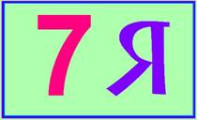

Кто загадки отгадает,
Тот своих родных узнает:
Кто-то маму, кто-то папу,
Кто сестренку или брата,
А узнать вам деда с бабой —
Вовсе думать-то не надо!
Все родные, с кем живете,
Даже дядя или тетя,
Непременно вам друзья,
Вместе вы — одна… (Семья!)

Разгадав их, дети определяют общее слово «Семья

- Сообщение темы урока. Постановка учебной задачи. Формулировка целей
Сегодня на уроке мы должны будем выяснить: Что такое семья? Что объединяет членов семьи? Чем семья отличается от другой группы людей? Что такое род? Какое количество может входить в семью? Род?
(на доске написана тема урока «Род и семья – исток нравственных отношений в истории человечества.»)
- Решение учебной задачи
- Семья – группа людей, состоящая из родителей, детей, внуков и ближних родственников, живущих вместе.
- Итак, семья- это люди, которые не всегда живут вместе, но они никогда не забывают заботиться друг о друге. А самое главное – они родные друг другу. Раньше семьи всегда были большими. А сейчас есть семьи большие, есть и маленькие. (слайд 3)
- А для чего человеку семья? (Ответы детей)
- В ваших ответах прозвучала одна простая и верная мысль – для счастья Да, человеческое счастье вряд ли возможно без семьи. Ни самая увлекательная работа, ни друзья не могут дать то, что может дать семья.
Где, как не в семье, получает человек то, к чему стремится любом возрасте: ощущение своей нужности близким, осознание, что любим или любишь сам, веру, что есть на земле место, где тебя ждут и любят.
Где, как не в семье, человек получает заряд любви и бодрости, сил творческих и духовных, без которых он не может нормально жить и работать.
Где, как не в семье, получают люди прекрасный дар – счастья материнства и отцовства.
Как появилось слово «семья» мы узнаем, услышав стихотворение:
Когда-то о нем не слыхала Земля…
Но Еве сказал перед свадьбой Адам:
Сейчас я тебе семь вопросов задам;
“Кто деток родит мне, богиня моя”?
И Ева тихонько ответила “я”,
“Кто их воспитает, царица моя”?
И Ева коротко ответила “я”
“Кто пищу сготовит, о, радость моя”?
И Ева все так же ответила “я”
“Кто платье сошьет?
Постирает белье?
Меня приласкает?
Украсит жилье?
Ответь на вопросы, подруга моя!”
“я”, “я” …тихо молвила Ева – “я”, “я”…
Сказала она знаменитых семь “я”
Вот так на земле появилась семья.
Что же такое семья?

- Скажите, дети, какая семья называется дружной? (Дети называют признаки дружной семьи). О дружных семьях слагают легенды. Послушайте одну из них.
Чтение учителем легенды « Как появилась дружная семья».
Давным –давно жила семья, в которой было 100 человек, но не было между ними согласия. Устали они от ссор и раздоров. И вот решили члены семьи обратиться к мудрецу, чтобы он научил их жить дружно.Мудрец внимательно выслушал просителей и сказал: «Никто не научит вас жить счастливо, вы должны сами понять, что вам нужно для счастья, напишите, какой вы хотите видеть свою семью». Собралась эта огромная семья на семейный совет и решили они, чтобы семья была дружной, надо относиться друг к другу, придерживаясь этих качеств: Понимание, Любовь, Уважение, Доверие, Доброта, Забота, Помощь, Дружба.
- Прочтём названия этих качеств. Запомните, ребята, эту легенду. Если каждый член семьи будет следовать этим правилам, то в семье будут царить: мир, согласие, любовь. А значит, все будут счастливы
- А теперь давайте подумаем, что же объединяет всех членов семьи? Для этого я вам предлагаю самостоятельно выполнить следующее задание: прочитайте предложения. Найдите смысловые ошибки. Подумайте, может ли то, что написано в предложении, быть признаком хорошей дружной семьи? (ответы детей)
- Правильно, члены семьи любят и уважают друг друга; живут в одной квартире; распределяют деньги на покупки в хозяйство; вместе отдыхают и проводят свободное время; занимаются домашним хозяйством.
- Мы с вами назвали то, что объединяет членов семьи. А чем семья отличается от другой группы людей? Можно ли наш класс назвать семьей? (ответы детей)
- У класса нет совместного хозяйства, не распределяем бюджет, нет родственных отношений. Класс не является семьей в том понимании, в каком мы сегодня говорим о семье.
5. Изучение нового материала
- Какую роль играет семья в вашей жизни? (слайд 4)
Семья играет особую роль в нашей жизни. Именно в семье многие люди узнают о традициях своего народа, своей страны, об основах веры. Семья в православии часто именуется Церковью, только не большой, в которой есть епископы и священники, а маленькой, малой, но тоже - Церковью. Первые христиане часто и свои храмы устраивали в жилищах и только потом стали строить для них специальные здания.
В семье неизбежно реализуется закон, который по самому строю семейной жизни является законом и для Церкви и который зиждется на словах Христа Спасителя: «По тому узнают все, что вы Мои ученики, если будете иметь любовь между собою» и на дополняющих их словах апостола Павла: «Носите бремена друг друга, и таким образом исполните закон Христов. То есть в основе семейных отношений – жертва одного ради другого. Такая любовь, когда не я в центре мира, а тот, кого я люблю. И это добровольное удаление себя из центра Вселенной есть непременное условие для полноценной жизни христианской семьи.
Семья, в которой любовь как взаимное желание спасения друг друга и помощи в этом и в которой один ради другого себя во всем стесняет, ограничивает, отказывается от чего-то, для себя желаемого, – это и есть малая Церковь.
– Как традиционные религии относятся к семье.Как вы думаете, почему во всех религиях семья считается одной из важнейших ценностей? (Ответы детей).
Обобщение высказываний обучающихся
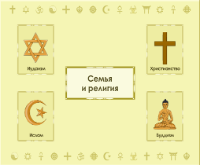
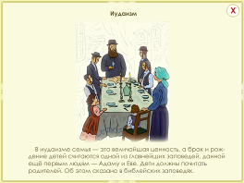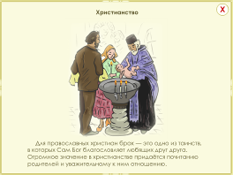
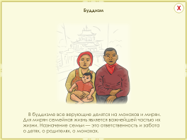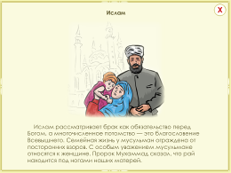
Иудаизм (слайд 5)
В иудаизме семья – это величайшая ценность, а брак и рождение детей считаются одной из главнейших заповедей, данной ещё Адамом и Евой.
Христианство (слайд 6)
Для православных христиан брак – это одно из таинств, в которых Сам Бог благословляет любящих друг друга. Огромное значение в христианстве придаётся почитанию родителей и уважительному к ним отношению.
Буддизм (слайд 7)
В буддизме все верующие делятся на монахов и мирян. Для мирян семейная жизнь является важнейшей частью их жизни. Назначение семьи - это ответственность и забота о детях, о родителях, о монахах.
Ислам (слайд 8)
Ислам рассматривает брак как обязательство перед Богом, а многочисленное потомство – это благословение всевышнего. Семейная жизнь у мусульман ограждена от посторонних взоров. С особым уважением мусульмане относятся к женщине. Пророк Мухаммад сказал, что «рай находится под ногами наших матерей».
– Как вы понимаете это выражение? (Ответы детей)
- Физкультминутка (слайд 9)
Наша дружная семья:
Мама, папа, брат и я.
Спортом любим заниматься,
И, конечно, закаляться.
Мы - счастливая семья,
Мама, папа, брат и я.
- Работа по теме урока
- Давайте мы с вами вспомним, что же такое «семья»? (ответы детей)
- Что такое «род»? как вы понимаете смысл этого слова? (ответы детей)
-Фамилия? (ответы детей)
-Родословная? (ответы детей)
- Прочитайте первый абзац учебника на странице 38. (дети читают)
- На уроке нам встретится ещё одно понятие. Оно тесно связано с понятиями «род», «семья». Предлагаю поиграть в слова, чтобы отгадать его.
(Игра строится на основе стихотворения А. Кушнера «Игра» (приложение 1). Учитель читает первое четверостишие сам, затем читает только два первых слова, а третье должны назвать дети. Чтение должно быть эмоционально окрашенным, чтобы дети интонационно выделяли образованные ими фамилии, что и подведет их к новому понятию.)
- Как называются слова, которые вы проговаривали? Что обозначает слово фамилия? Слово «фамилия» латинского происхождения. В русском языке – наследственное семейное именование, прибавляемое к личному имени.
- Послушайте, как образовались некоторые фамилии. Подготовленный заранее ученик читает стихотворение М. Яснова «Я придумываю фамилии» (Приложение»)

- Знакомство с генеалогическим древом
- Мы говорили, сколько человек может входить в семью? Как связаны между собой эти люди? Интересно ли вам узнать, кем были предки вашей семьи? Это хорошо видно на схемах (рисунках), которые называются «генеалогическое древо». (слайды 10,11)
На доске вывесить образцы составления генеалогического древа: (Приложение 3, 4,5)
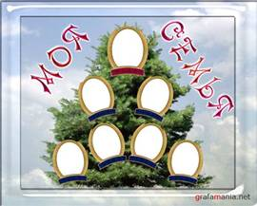
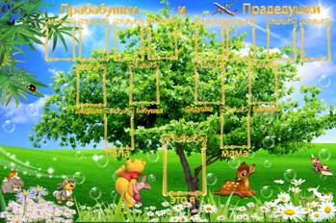
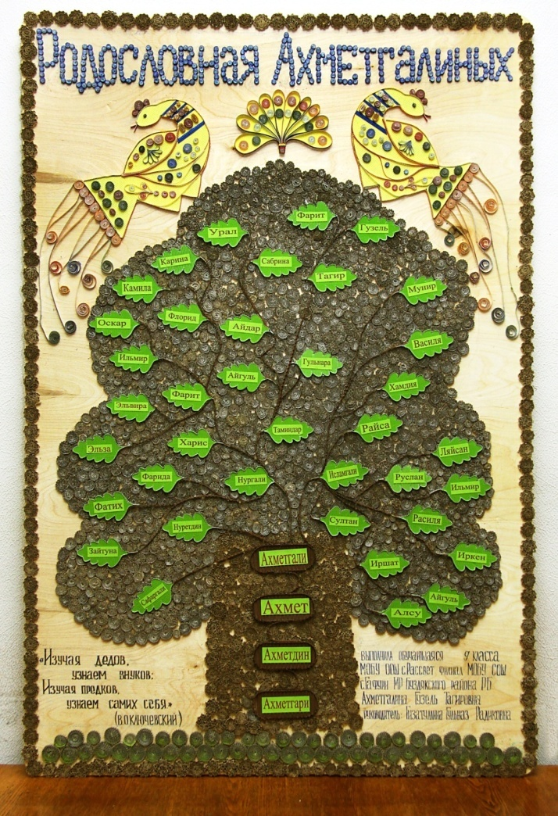
- Чем необычно это дерево? Кто является корнем, а кто будет веточками? - Спросить у учащихся: Как можно самому составить родословную, в какой форме: нарисовать древо, схему?
- Кто такой член семьи? Кто является членом семьи? Ты являешься членом семьи? Как ты это определил? Значит, у членов семьи есть своя роль и свои обязанности.
- А сейчас, ребята, вы попробуете инсценировать несколько ситуаций и обсудить их:
- кто-то в семье заболел;
- уставшая мама пришла с работы;
- ужин в семейном кругу;
- сын поссорился с отцом (матерью);
- Итог урока
- Почему в православии семью называют малой Церковью?
– Как должны жить люди в христианском браке?
– Какое значение имеет брак в иудаизме и исламе?
– В чём состоит значение брака в буддизме?
- А теперь ребята, мы с вами попробуем составить синквейн на тему «Семья» (слайд 12)
Синквейн – пятистрочная стихотворная форма.
Первая строка – тема синквейна;
Вторая строка – два слова- прилагательные, они дают описание признаков выбранного в синквейне предмета или объекта.
Третья строка – образована тремя глаголами, описывающими характерные действия объекта.
Четвертая строка – фраза из четырех слов, выражающая личное отношение автора синквейна к описываемому предмету или объекту.
Пятая строка - одно слово, характеризующее суть предмета или объекта.
Например: Семья.
Организованная, социальная.
Живут, обладают, связаны.
Общностью быта и взаимной ответственностью.
Группа людей.
10. Релаксация.
– Что самое интересное было в уроке?
– О чём вам хочется рассказать друзьям?
- Ваше настроение? (слайд 13)
Напоследок, я хочу, прочитать вам стихотворение.
Мы семья.
Моя семья – моя обитель.
Мой дом, мой замок, мой покой.
Убереги, Господь Спаситель
Ее от нечисти лихой.
Убереги нас от соблазнов,
И сохрани от бурь и бед.
Спаси от зависти и сглаза.
А, если нужно, дай совет.
Моей семье я всем обязан.
Не знаю, как благодарить,
Тех, с кем душой и сердцем связан,
И узелок не разрубить.
В семье мы все как будто прутья,
И в веник связаны тугой.
Сплелись, да так, что не раскрутишь
Опасны. На пути не стой.
Пока мы вместе, друг за друга
Нас поломать никак нельзя.
В беде мы все стоим упруго.
Мы клан, мы племя, мы семья.

- Домашнее задание: Вместе с родителями составить свою родословную, нарисовать родословное древо (слайд 14)

Звучит песня «Родительский дом» (слайд 15)

